某高中已有一個長 90 公尺、寬 60 公尺的足球練習場。若想要在足球練習場的外圍鋪設內圈總長度為 400 公尺的跑道，跑道規格為左右兩側各是直徑相同的半圓，而中間是上下各一條的直線跑道，直線跑道與足球練習場的長邊平行（如示意圖）。則圖中一條直線跑道長度的最大可能整數值為______公尺。

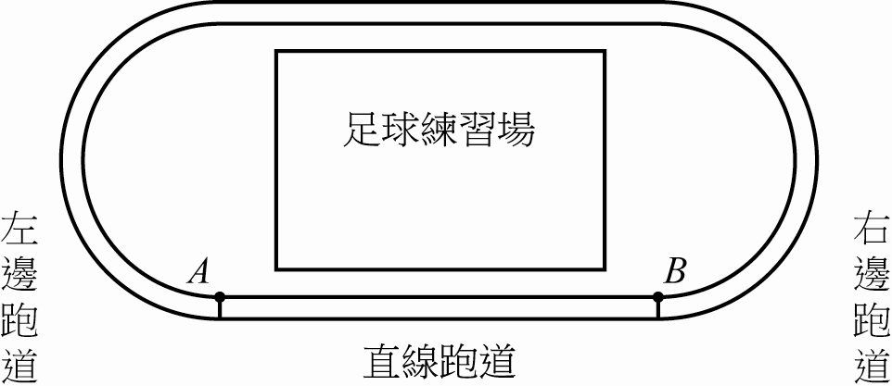

難易度：易

出處：第一冊第一章數與式

答：105

解：設，圓的半徑為，

由題目

當為最小時，因為

則最大為。